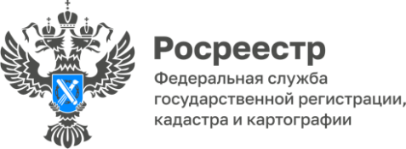

**ПРЕСС-РЕЛИЗ**

03.02.2025

****4,7 млн сведений о недвижимости предоставил Роскадастр Алтайского края   
в 2024 году****

**Получить кредит под залог недвижимости, проверить квартиру перед покупкой, предоставить доверенность, подать декларацию о доходах, получить субсидию, подать в суд и т.д. - лишь малая часть случаев, когда может потребоваться выписка из Единого государственного реестра недвижимости. Эксперты Роскадастра рассказали, какие выписки о недвижимости наиболее востребованы в Алтайском крае.**

Выписка из ЕГРН является основным документом, подтверждающим право собственности на недвижимое имущество. В ней содержится информация о правообладателях, характеристиках объекта недвижимого имущества, основаниях приобретения, истории перехода прав, наличии ограничений и обременений. Без выписки из ЕГРН не обходится практически ни одна сделка с недвижимостью.

*«В 2024 году на территории Алтайского края было выдано 4,7 млн. сведений из ЕГРН. Из них 43% приходилось на самый востребованный вид выписки - о правах отдельного лица на имеющиеся у него объекты недвижимости на территории страны. Такую выписку запрашивают для проверки наличия зарегистрированных объектов недвижимости у конкретного лица при получении субсидий, льгот, оформлении налоговой декларации и т. д. В последнее время жители края стали чаще запрашивать выписки об основных характеристиках и зарегистрированных правах на объекты недвижимости. Доля таких сведений выросла за год с 12% до 32%. Также сохраняется стабильный спрос на выписку с наиболее полным составом сведений - об объекте недвижимости (16%)», - сообщила* ***заместитель директора ППК «Роскадастр» по Алтайскому краю Тамара Иваненкова.***

Сведения из ЕГРН можно получить в электронном или бумажном виде, на портале [Госуслуг](https://www.gosuslugi.ru/) ([https://www.gosuslugi.ru](https://www.gosuslugi.ru/)) или в МФЦ.

Бесплатная экспресс-выписка о собственной недвижимости предоставляется владельцу в течение одной минуты. Для этого необходима подтвержденная учетная запись на портале [Госуслуг](https://www.gosuslugi.ru/).

Напоминаем, персональные данные собственников (фамилия, имя, отчество, дата рождения) указываются в выписке только с их согласия.

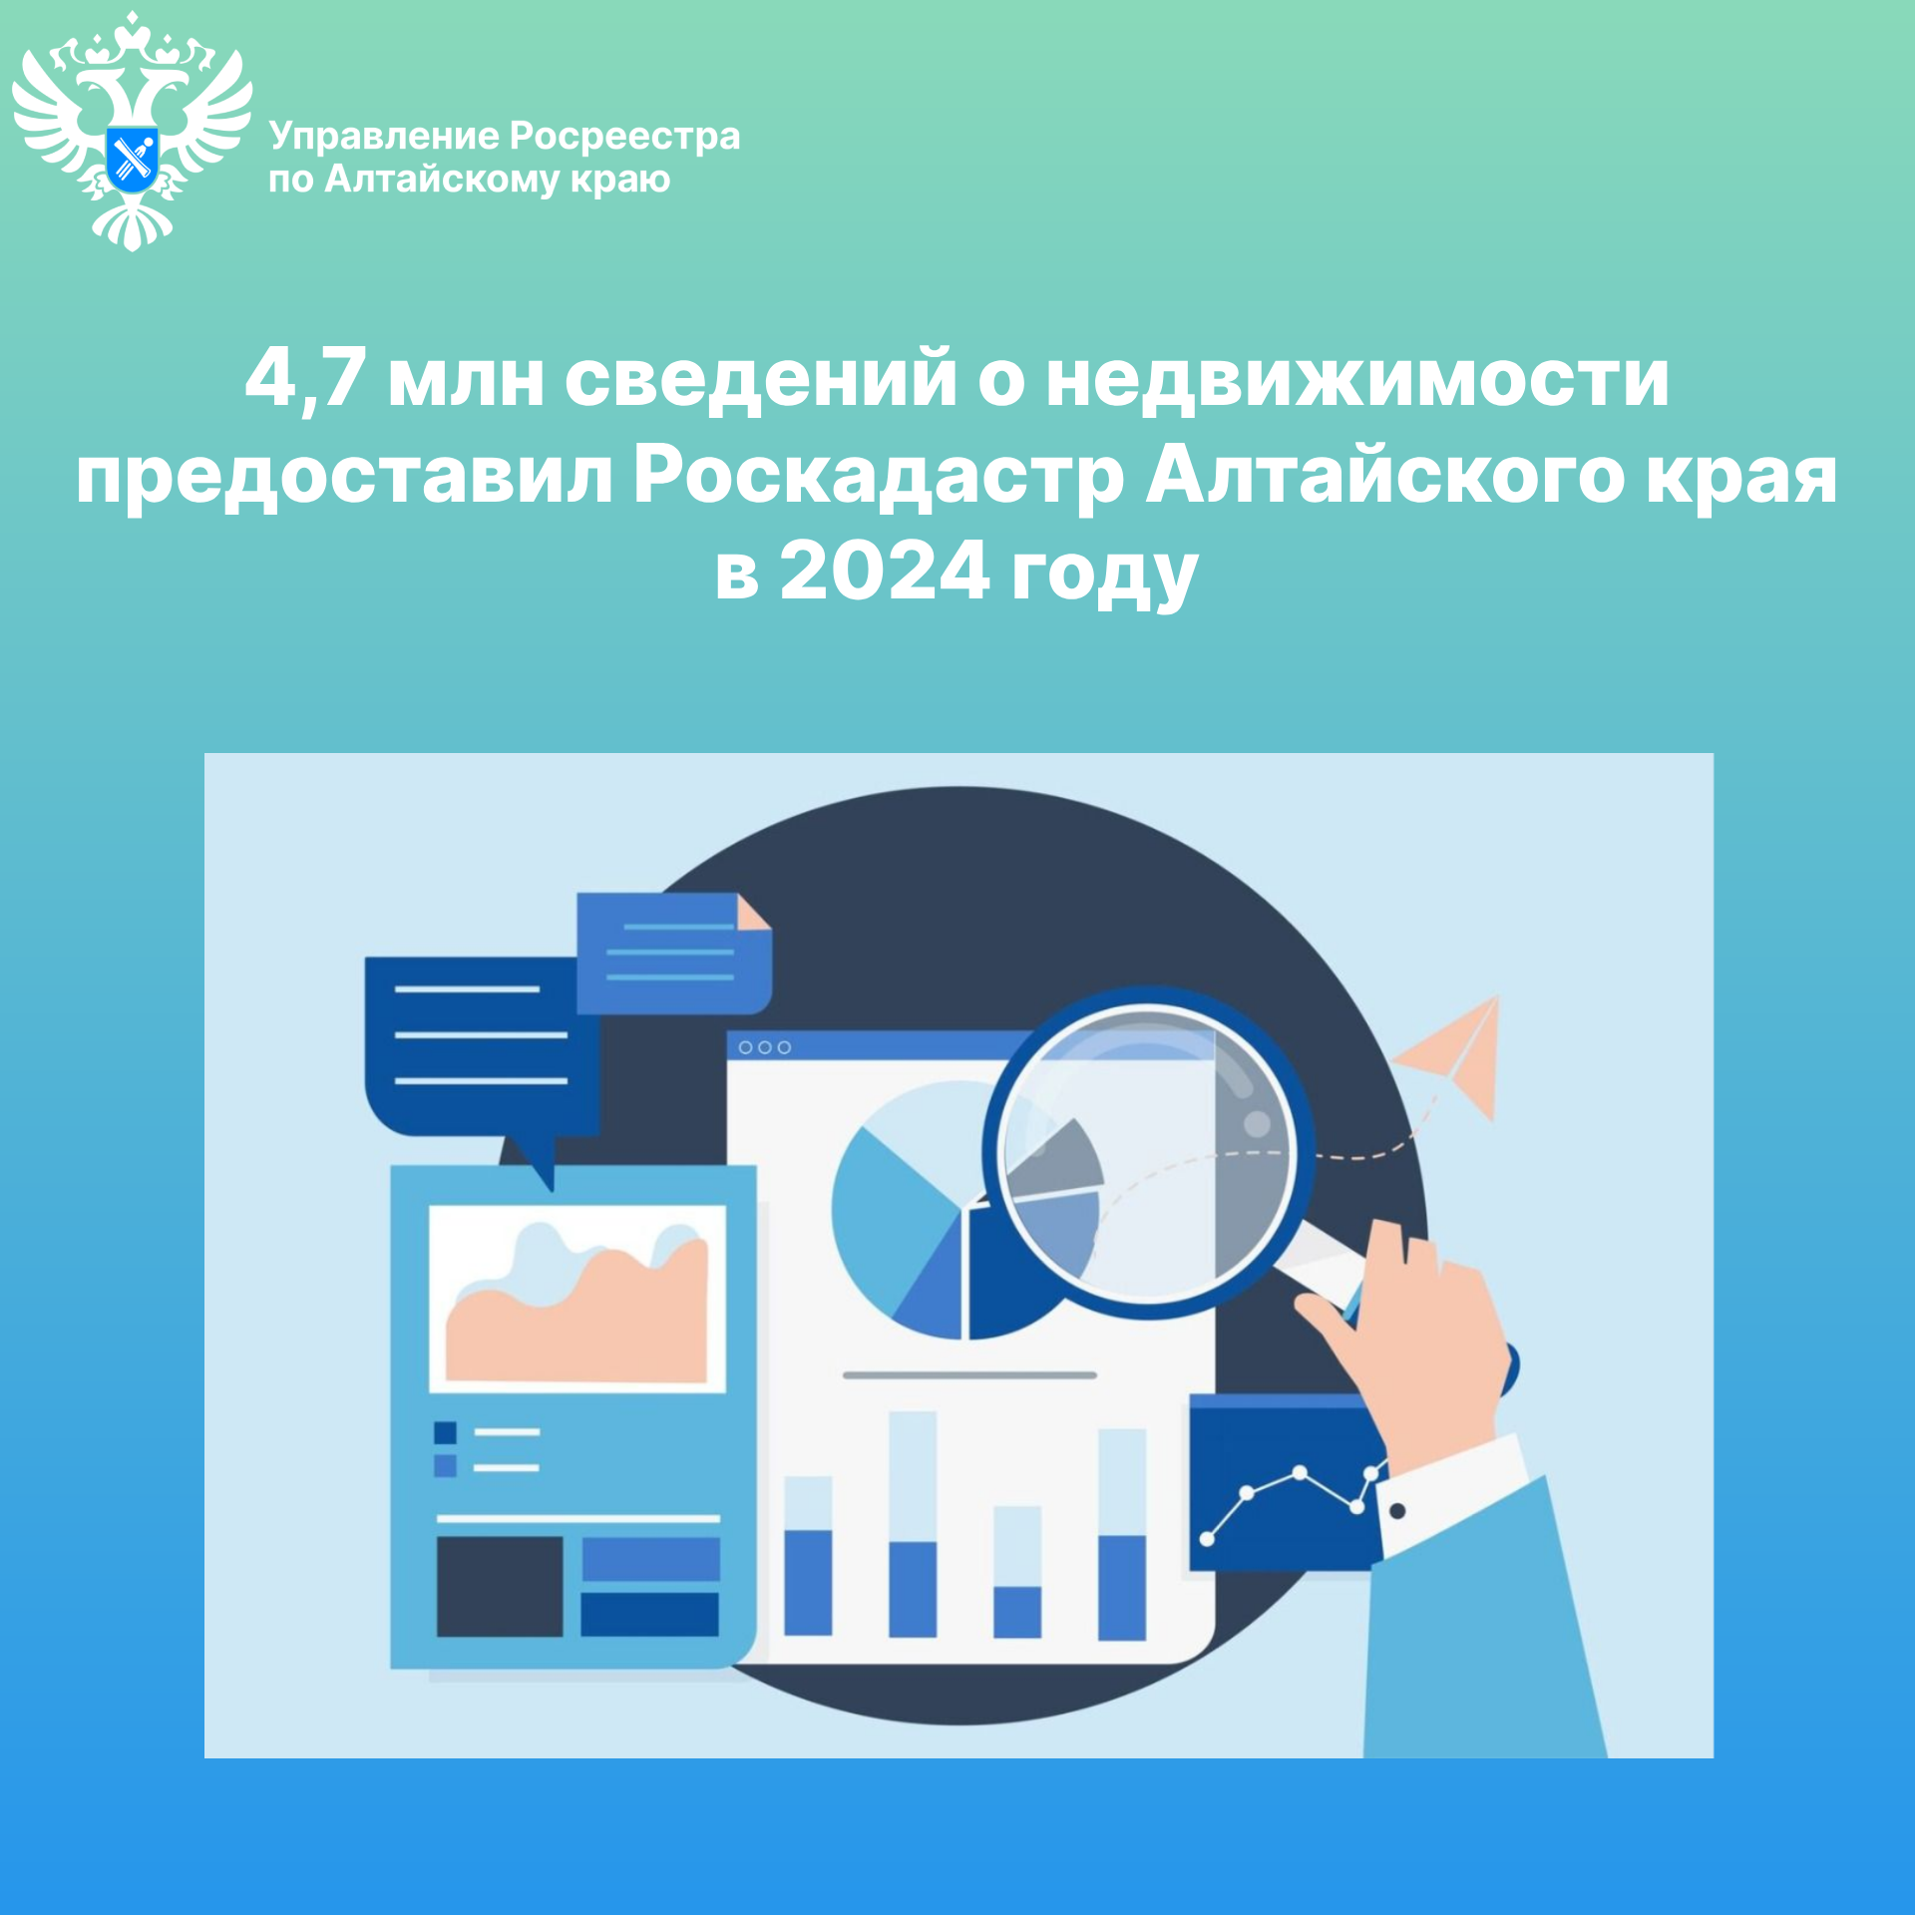

**Об Управлении Росреестра по Алтайскому краю**

Управление Федеральной службы государственной регистрации, кадастра и картографии по Алтайскому краю (Управление Росреестра по Алтайскому краю) является территориальным органом Федеральной службы государственной регистрации, кадастра и картографии (Росреестр), осуществляющим функции по государственной регистрации прав на недвижимое имущество и сделок с ним, по оказанию государственных услуг в сфере осуществления государственного кадастрового учета недвижимого имущества, землеустройства, государственного мониторинга земель, государственной кадастровой оценке, геодезии и картографии. Выполняет функции по организации единой системы государственного кадастрового учета и государственной регистрации прав на недвижимое имущество, инфраструктуры пространственных данных РФ. Ведомство осуществляет федеральный государственный надзор в области геодезии и картографии, государственный земельный надзор, государственный надзор за деятельностью саморегулируемых организаций кадастровых инженеров, оценщиков и арбитражных управляющих. Подведомственное учреждение Управления - филиал ППК «Роскадастра» по Алтайскому краю. Руководитель Управления, главный регистратор Алтайского края – Юрий Викторович Калашников.

**Контакты для СМИ**

Пресс-секретарь Управления Росреестра по Алтайскому краю  
Бучнева Анжелика Анатольевна 8 (3852) 29 17 44, 5097

[22press_rosreestr@mail.ru](mailto:22press_rosreestr@mail.ru) 656002, Барнаул, ул. Советская, д. 16

Сайт Росреестра: [www.rosreestr.gov.ru](http://www.rosreestr.gov.ru/)  
Яндекс-Дзен: <https://dzen.ru/id/6392ad9bbc8b8d2fd42961a7>

ВКонтакте: <https://vk.com/rosreestr_altaiskii_krai>   
Телеграм-канал: https://web.telegram.org/k/#@rosreestr_altaiskii_krai

Одноклассники: <https://ok.ru/rosreestr22alt.krai>

https://vk.com/video-46688657_456239105